Beratungsstelle für Obstbau
Pflanzung von  Obstbaum-Hochstämmen | Dorotheenstraße 2, Zimmer 105  70173 Stuttgart  Andreas Siegele, Obstbauberater  Telefon (07 11) 2 16-4001  Fax (07 11) 2 16-76 83  Handy: 0172-7295618  e-mail: Andreas.Siegele@stuttgart.de
Bei der Pflanzung sollte ein notwendiger Grenzabstand und ein ausreichender Baumabstand (8-10 m) eingehalten werden. Jeder Baum braucht Platz, um seine typische Kronenform auszubilden. Eine gute Belichtung der Krone ist die Voraussetzung für einen guten Ertrag und für einen geringeren Schädlings- und Krankheitsdruck.
Um Misserfolge zu vermeiden, sind einige Grundregeln bei der Pflanzung von Obstbäumen zu beachten:

- Pflanzmaterial: 3-4 sternförmig angeordnete Seitentriebe im Abgangswinkel von ca. 70° vom Stamm, gesundes, sortenechtes Pflanzmaterial, keine Beschädigungen, Wurzeln nicht ausgetrocknet.

- Pflanzloch: Sollte etwa doppelt so groß wie der Wurzelballen sein. Grasnarbe abheben und die Sohle des Pflanzloches auflockern. Bei Wühlmausproblemen ist es ratsam, in das Pflanzloch einen Drahtkorb auszulegen. Dieser ist im Fachhandel erhältlich oder kann aus engmaschigem, am besten unverzinkten Draht mit einer Maschenweite von ca. 16 mm selbst gefertigt werden. Dieser Drahtkorb sollte groß genug sein, dass die Wurzeln in den ersten Jahren ungehindert wachsen können und sollte nach dem Pflanzen auch ca. 5-10 cm aus dem Boden überstehen.

- Pfahl: Wird vor dem Pflanzen ins Pflanzloch eingeschlagen und zwar gegen die Hauptwindrichtung auf der Süd bis Südwest Seite des Baumes (gleichzeitig Schutz vor der Wintersonne). Länge: ca. 2 m, Dicke: ca. 5 cm. Der Pfahl soll nicht bis in die Krone hineinreichen und nach einigen Jahren entfernt werden.

- Pflanzung: Vor dem Pflanzen ist es sinnvoll, den Baum einige Stunden ins Wasser zu stellen. Kommt man nicht gleich zum Pflanzen, in feuchten Boden oder Sand einschlagen. Die Wurzeln werden direkt vor der Pflanzung so weit zurückgeschnitten, bis das Wurzelinnere weiß erscheint. Der Aushub zur Bodenverbesserung mit gut verrottetem Kompost vermischen. Bei schwerem Boden (bleibt am Spaten kleben) Sand zumischen. Der Baum wird eingeschüttelt, um die Bildung von Hohlräumen im Boden zu vermeiden, und dann festgetreten. Die Veredlungsstelle sollte ca. 10 cm oberhalb des Bodens sein. Mit der restlichen Erde einen Gießrand machen und den Baum gut einschlämmen. Wenn das Wasser restlos versickert ist, Gießrand einebnen. Vorhandene Drahtetiketten entfernen, damit sie nicht einwachsen! Der Baum wird mit geeignetem Bindematerial (Kokosstrick, PE-Baumbinder) in Form einer 8 angebunden, der Abstand zwischen Baum und Pfahl sollte etwa eine Handbreit betragen. Unbedingt notwendig ist ein Wildverbißschutz gegen Hasen und Rehe (Drahthose, Wildschutzspirale). In den Folgjahren immer wieder Wildverbißschutz und Anbindung kontrollieren, damit nichts scheuert oder gar einwächst.

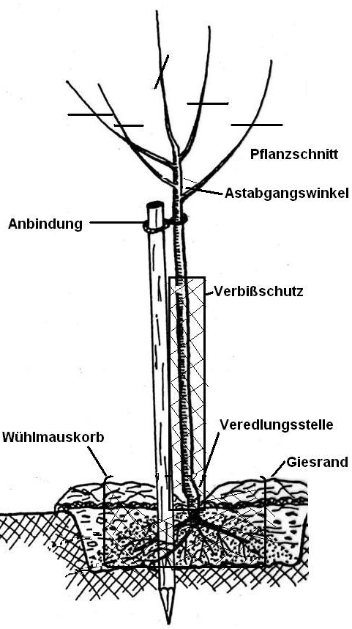
- Pflanzschnitt: Die zu steil stehenden Triebe (Astabgangswinkel unter 60°) werden entfernt oder auf eine "Nase" (nach oben schräger Zapfen, der Neuaustrieb erfolgt aus dem schlafenden Auge unten am Astring = flacher Trieb) geschnitten. Die für den Kronenaufbau nötigen 3-4 Seitenäste werden auf ein Auge nach außen zurückgeschnitten (um ca. 1/3), dabei sollen alle angeschnittenen Triebe eine Höhe haben ("Saftwaage"). Die Mitte wird ebenfalls zurückgeschnitten (mind. 30 cm über dem letzten Leitast) und zwar gegen den letzten Anschnitt, damit ein gerader Stamm entstehen kann. Wunden mit geeignetem Wundverschlussmittel (LacBalsam, Tervanol F) verstreichen.

- Baumscheibe: In den ersten 5-6 Jahren sollte die Baumscheibe von Pflanzenbewuchs (Wasser- und Nährstoffkonkurrenz) freigehalten werden. Dies kann z.B. durch eine 10cm dicke Mulchschicht aus verrottetem Grün- oder Häckselkompost erreicht werden. Der Bereich um den Stamm muss ausgespart bleiben. Später braucht nur noch direkt um den Stamm freigehalten werden um Pilzbefall oder auch Mäusefraß vorzubeugen.

- Düngung: Zur Wachstumsförderung ist in den ersten 5-6 Jahren im Frühjahr eine Düngung mit organischen Düngern wie Kompost, Mist, Hornspänen etc. vorzunehmen.

